Лабораторная работа No4. Создание и процесс обработки программ на языке ассемблера NASM

Дисциплина:Архитектура компьютера

Сущенко Алина Николаевна

Содержание

# 1 Цель работы

Освоение процедуры компиляции и сборки программ, написанных на ассемблере NASM

# 2 Задание

1. Создать каталог для работы с заданиями на языке NASM.
2. Создать текстоый файл ‘hello.asm’ и открыть этот файл с помощью текстового редактора.
3. Ввести текст в созданный файл.
4. Транслировать текст в объектный файл.
5. Выполнить компановку объектного файла и запустить файл.
6. Создать копию созданного файла, переименовать его в ‘lab4.asm’ и проделать те же действия с файлом ‘hello.asm’
7. Скопировать файлы в репозиторий.
8. Загрузить файлы на Github.

# 3 Выполнение лабораторной работы

1. Программа Hello world!

* Создаём каталог для работы на NASM командой ‘mkdir -p’ (рис [??])

Создание каталога с помощью ‘mkdir’

Создание каталога с помощью ‘mkdir’

Переход в каталог

Переходим в каталог и создаём текстовй файл ‘hello.asm’ (рис [??])

Переход в каталог и создание текстового файла

Переход в каталог и создание текстового файла

Проверяем наличие файла.(рис [@fig:003])

Наличие файла

Наличие файла

Открываем файл с помощью gedit (рис [@fig:004])

Команда gedit

Команда gedit

Вводим открытый файл текст 'Hello world!' (рис [@fig:005])

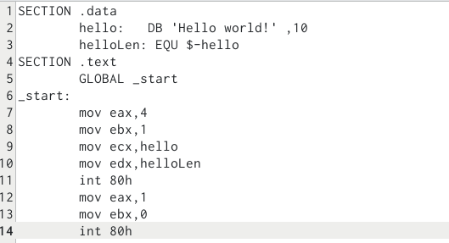

Команда gedit

1. Транслятор NASM

* С помощью команды ‘nasm -f elf’ транслируем текст программы в объектный файл и проверем наличие ([??])

Транслируем текст и видим, что всё на месте

Транслируем текст и видим, что всё на месте

1. Синтаксис командной сторки NASM

* С помощью команд комплириуем исходный файл ‘hello.asm’ в ‘obj.o’ при помози команд ‘nasm -o’, ‘-f elf -g -l’ и проверяем их наличие (рис [??])



Компилировка файла и их наличие

1. Компановщик LD

* Передаём файл ‘hello.asm’ на обработку с помощью команды ‘ld -m elf_i386 .. -o’ и проверяем (рис [??])

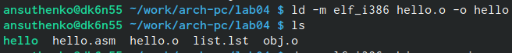

Выполняем компоновку и проверяем

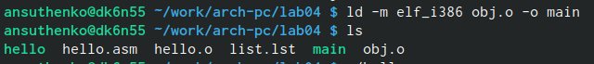

Выполняем компоновку и проверяем

1)Имя файла 'main' 2)Имя объектного файла : 'obj.o'

1. Запуск файла.

* С помощью команды ‘./hello’ запускаем файл (рис [??])

Работа команды ‘./hello’

Работа команды ‘./hello’

# 4 Выполнение заданий для самостоятельной работы

1. С помощью команды ‘ср’ создаём компию файла и называем его ‘lab4.asm’ и проверяем его наличие (рис [??])

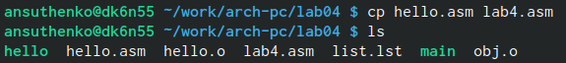

Создание нового файла

С помощью gedit открываем файл 'lab4.asm' и вносим своё имя и фамилию (рис [@fig:012])

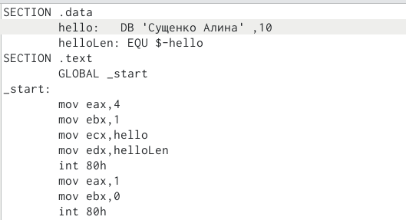

Открытие нового файла

C помощью 'nasm -f elf' транслируем текст программы в файл и проверяем (рис [@fig:013])



Транслируем текст программы

Компилируем исходный файл с помощью 'nasm -o' и '-f elf -g -l' и проверяем (рис [@fig:014])

Компиляция и проверка

Компиляция и проверка

Передаём объектный файл на обработку и проверяем (рис [@fig:015])



Выполнение компановки и проверка

По тому же принципу передаём файл 'obj4.o' (рис [@fig:016])



Выполнение компановки и проверка

С помощью './lab4' запускаем файл.(рис [@fig:017])

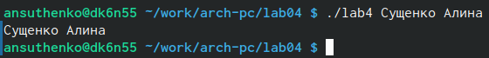

Выполнение компановки и проверка

Копируем файлы в лок.репозиторий в нужный нам каталог.(рис [@fig:018])

Выполнение компановки и проверка

Выполнение компановки и проверка

Проверяем (рис [@fig:019])

Переход и проверка

Переход и проверка

Загрузка файлов на github (рис [@fig:020])

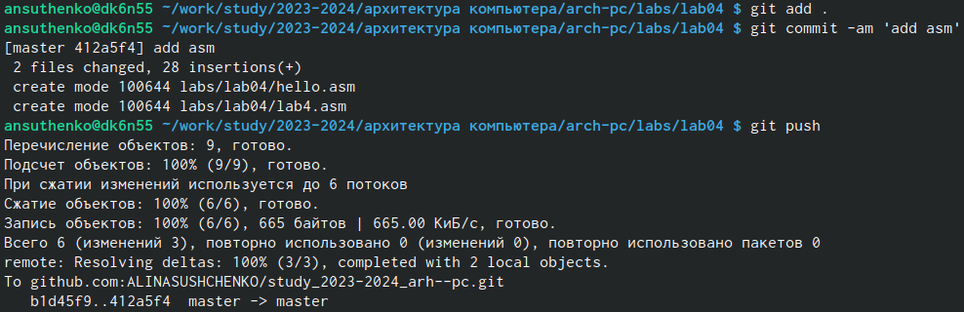

Загрузка файлов

Проверка (рис [@fig:021])

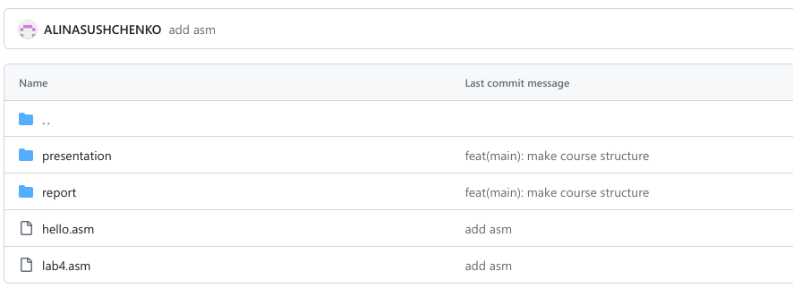

Загрузка файлов

# 5 Выводы

В ходе выполнения работы мы освоили компиляцию и сборку программ на ассемблере NASM.